**店铺宽带接入方案**

为了适应新分销系统的在线收银需求，满足门店客户端持续稳定收银需要。根据门店规模和收银台数量，门店模型主要分为大店多楼层类型和专柜平层类型。

1. 大店多楼层类型

1、类型说明：一个店铺有多个收银台或多楼层的，3台电脑终端以上

2、宽带接入方式：

A、光纤或ADSL有线宽带接入方式（**推荐**）

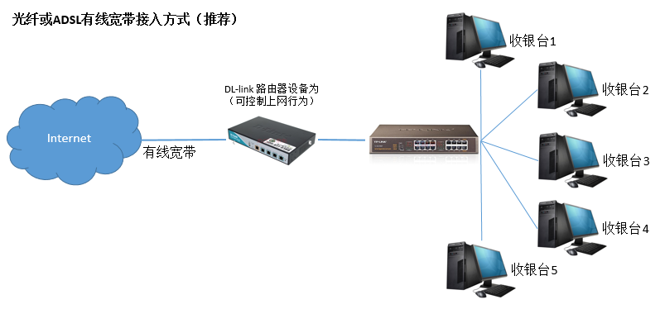

接入方式说明：

通过有线宽带线路接入，连接路由器设备和交换机，再连到各个电脑终端。

接入理由：通过有线宽带接入方式通讯稳定性较好，传输速度比较平稳，故障率较低，而且可以适应多台电脑共用一条线路，费用较低，流量不限。

申请方式：由各代理商到店铺所在地的营业厅（电信、联通、移动）咨询申请宽带线路办理。

设备清单：

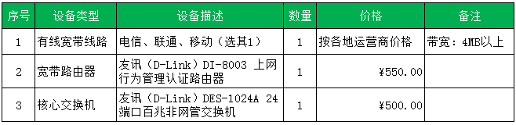

注：店铺网线布线除外

B、3G宽带接入方式

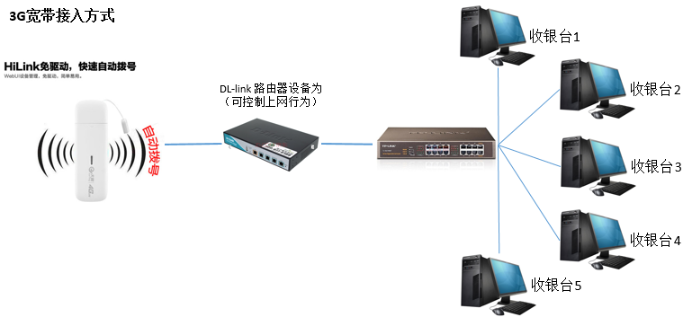

接入方式说明：

通过3G宽带线路接入，把3G宽带设备插入路由器设备连接交换机，再与到各个电脑终端相通。

接入理由：通过3G宽带接入方式通讯稳定性一般，传输速度视上网卡的信号情况有波动，而且可以适应多台电脑共用一条线路，流量无法控制。

申请方式：由各代理商到店铺所在地的营业厅（电信、联通、移动）咨询申请3G宽带上网卡办理

设备清单：

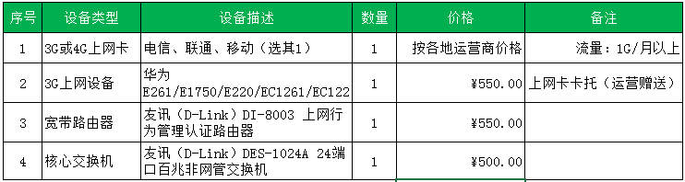

注：店铺网线布线除外

1. 专柜平层类型

1、类型说明：一个店铺一个收银台或商场专柜，3台电脑终端以内

2、宽带接入方式：

1. 光纤或ADSL有线宽带接入方式（**推荐**）

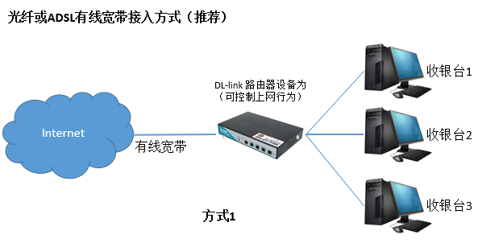

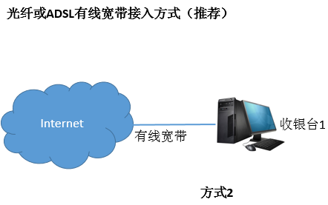

接入方式说明：

通过有线宽带线路接入，连接路由器设备，再连到各个电脑终端。

接入理由：通过有线宽带接入方式通讯稳定性较好，传输速度比较平稳，故障率较低，而且可以适应多台电脑共用一条线路，费用较低，流量不限。

申请方式：由各代理商到店铺所在地的营业厅（电信、联通、移动）咨询申请宽带线路办理。

设备清单：

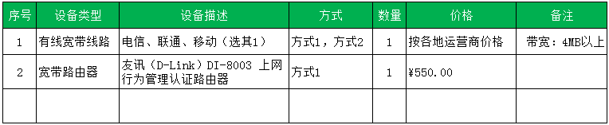

注：店铺网线布线除外

B、3G宽带接入方式

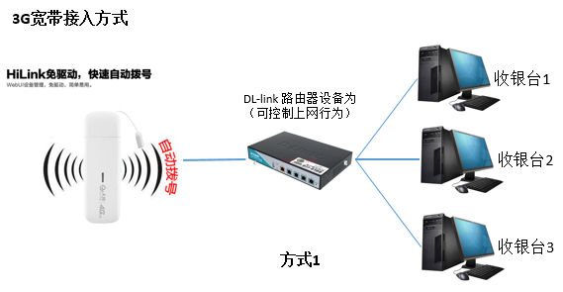

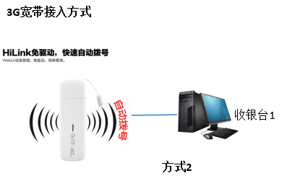

接入方式说明：

通过3G宽带线路接入，把3G宽带上网卡设备插入电脑，免驱动，免拨号，自动连接，插入后20秒就可以上网了。

接入理由：通过3G宽带接入方式通讯稳定性一般，传输速度视上网卡的信号情况有波动，流量需人为管理控制。

申请方式：由各代理商到店铺所在地的营业厅（电信、联通、移动）咨询申请3G宽带上网卡办理。

设备清单：

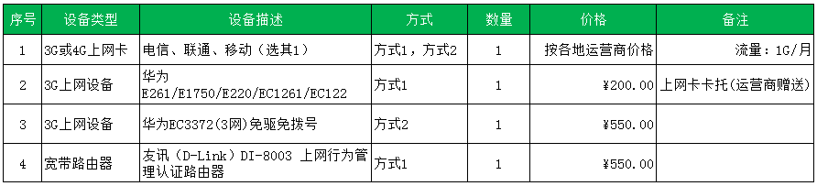

注：店铺网线布线除外

注：上海、浙江运营商资费用情况，仅供代理商参考

